Дисциплина: Численные методы

Лабораторное задание №1.3

Отчет

Тема: Интерполирование функций кубическими сплайнами

Выполнил:

студент 3 курса 8 группы

Крутько А.С.

Проверила:

преподаватель

Махинова О.А.

Оглавление

Постановка задачи 3

Теоретические сведения 4

Вычислительный эксперимент 7

Вывод 8

Постановка задачи

Задан вид однопараметрической экспериментальной функции , значения которой определены на наборе узлов . Таким образом, имеет n штук узлов, в которых вычисляется значение экспериментальной функции. (При этом возможно получение сетки узлов как равномерным разбиением отрезка, т.е. , так и разбиением Чебышева). Также задаются следующие краевые условия для интерполяционного сплайна: .

Требуется реализовать процедуру построения интерполяционного кубического сплайна для таблично заданной функции , построенной по узлу интерполяции , а также для заданных краевых условий. Для построения кубического сплайна необходимо выразить через коэффициенты ci, получить систему для вычисления соответствующих коэффициентов и решить её методом прогонки.

Выписать коэффициенты в общем виде

Теоретические сведения

Сплайном, соответствующим данной функции f(x) и данным узлам , называется функция  удовлетворяющая следующим условиям:

1) На каждом сегменте , функция  является многочленом третьей степени;

2) Функция , а также ее первая и вторая производные непрерывны на ;

3)

Последнее условие называется условием интерполирования, а сплайн, определяемый условиями , называется также интерполяционным кубическим сплайном. На каждом из отрезков , будем искать функцию  в виде многочлена третьей степени:

.

Наша задача – найти коэффициенты сплайновой кривой .

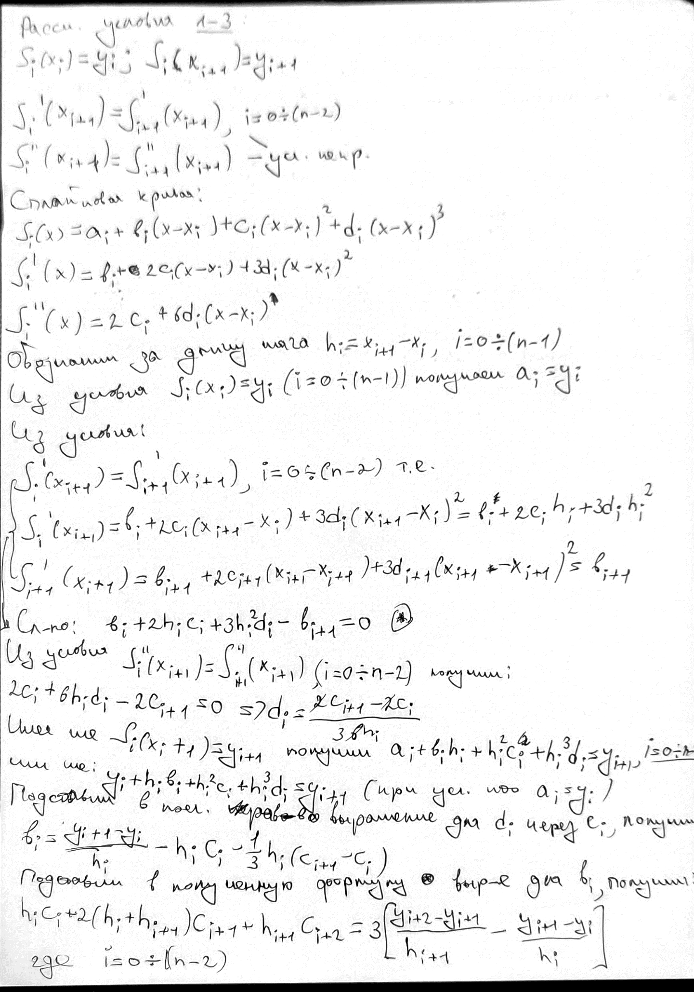

n-1

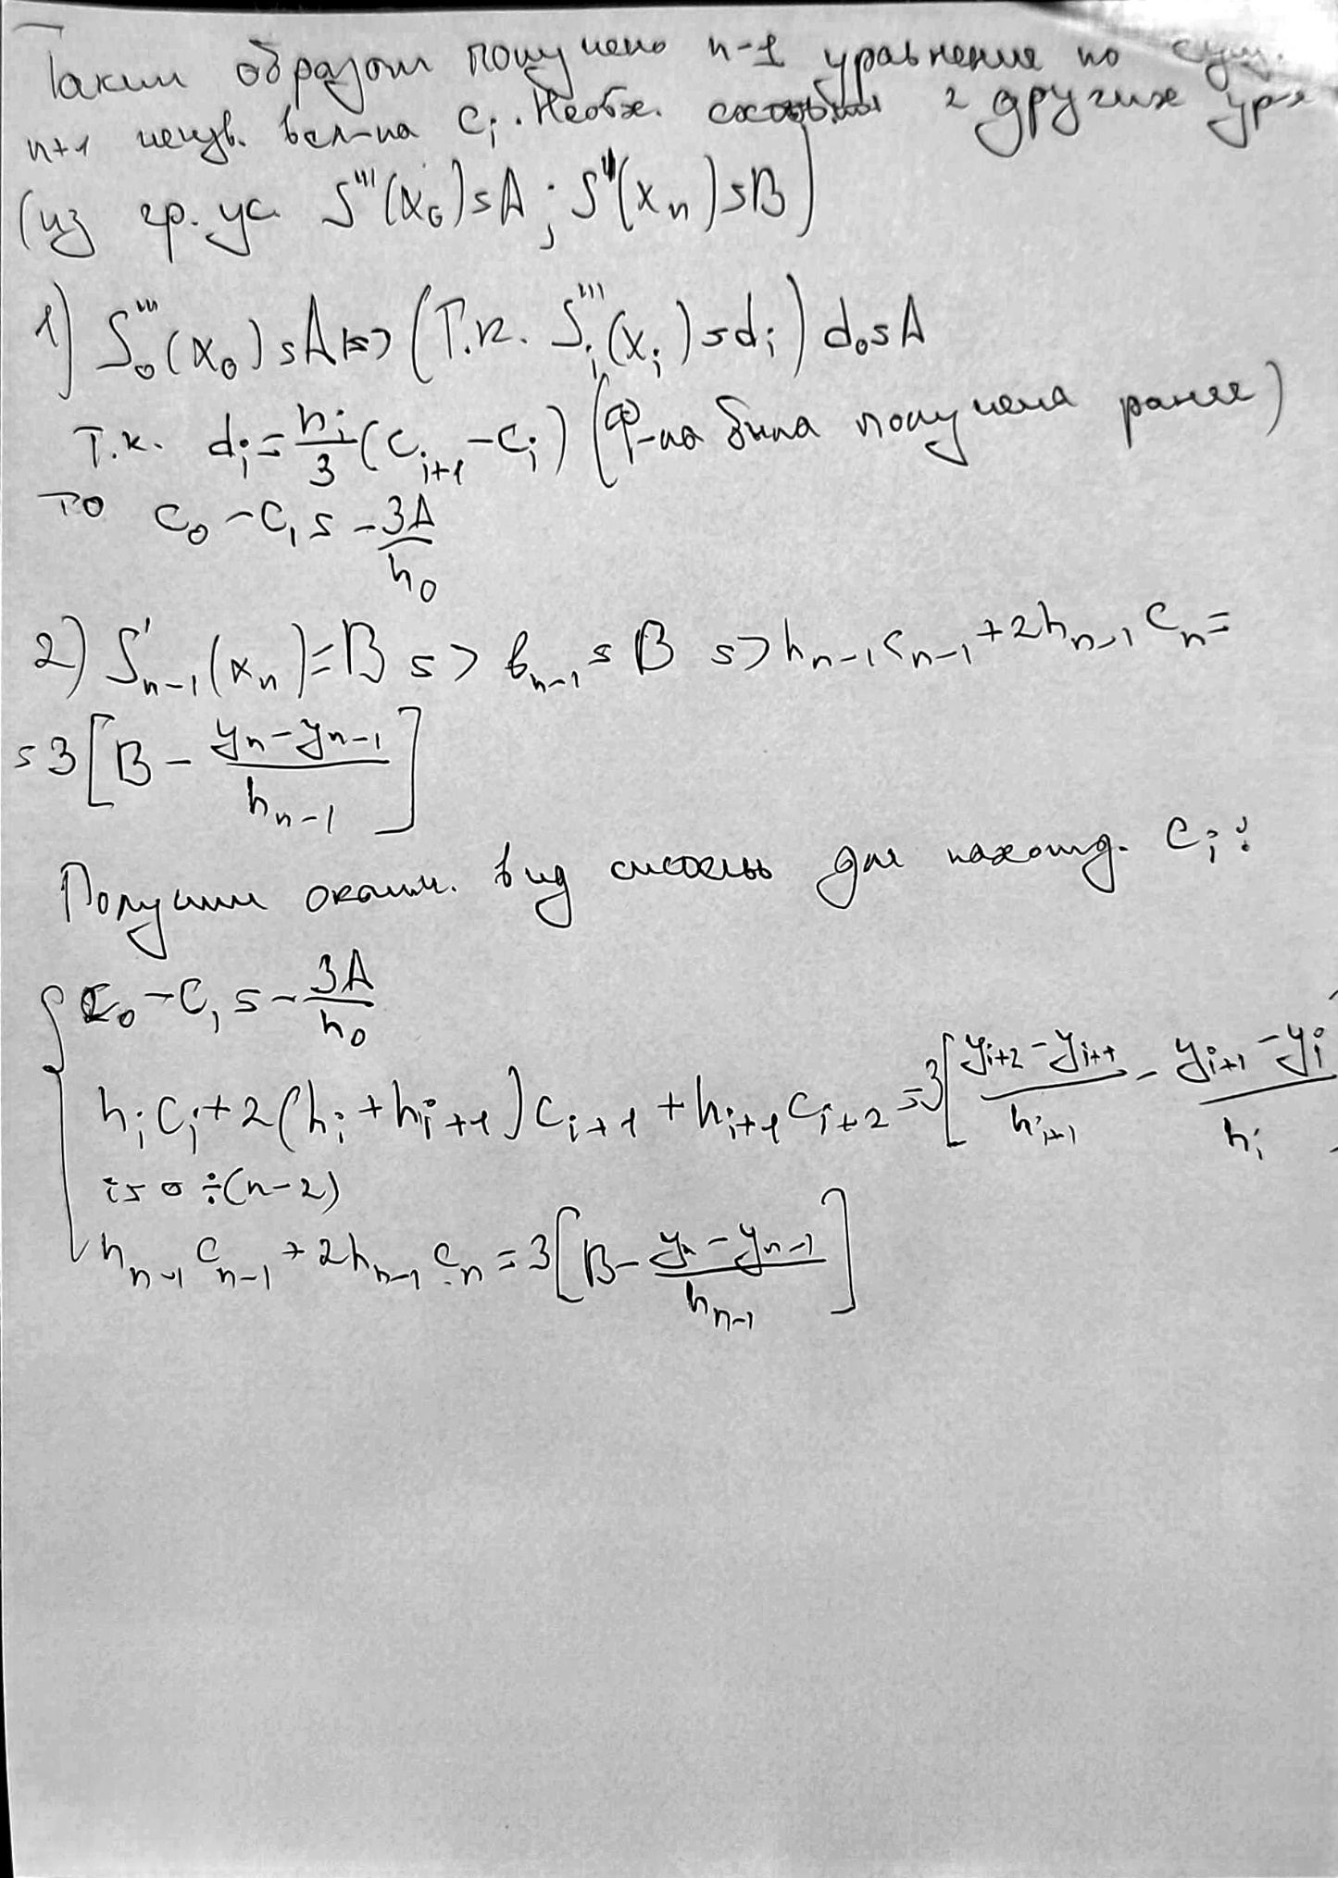

Полученная же относительно коэффициентов система является трёхдиагональной, и для её решения можно воспользоваться методом прогонки (Томаса) решения СЛАУ.

Таким образом получим метод, который будет выполнять формирование векторов под трехдиагональную матрицу и решение данной матрицы методом прогонки

private void CalculateSpline()

{

// Нижняя диагональ

var bottomDiagonal = new double[N];

// Главная диагональ

var mainDiagonal = new double[N + 1];

// Верхняя диагональ

var topDiagonal = new double[N];

// Правая часть

var rightPart = new double[N + 1];

// Результирующий вектор

var resultVector = new double[N + 1];

for (var i = 0; i < N; i++)

bottomDiagonal[i] = topDiagonal[i] = HDoubles[i];

bottomDiagonal[0] = -1;

mainDiagonal[0] = 1;

mainDiagonal[N] = 2 * HDoubles[N - 1];

for (var i = 1; i < N; i++)

mainDiagonal[i] = 2 * (HDoubles[i - 1] + HDoubles[i]);

//левое условие

rightPart[0] = 3 * HDoubles[0] * LeftCondition;

//правое условие

rightPart[N] =

6 * (RightCondition - (YDoubles[N] - YDoubles[N - 1]) / HDoubles[N - 1]);

for (var i = 1; i < N; i++)

{

rightPart[i] =

6 * ((YDoubles[i + 1] - YDoubles[i]) / HDoubles[i] -

(YDoubles[i] - YDoubles[i - 1]) / HDoubles[i - 1]);

}

LinearSystem.ThomasAlgorithm(

bottomDiagonal,

mainDiagonal,

topDiagonal,

ref resultVector,

rightPart,

N + 1

);

for (var i = 0; i < N; i++)

{

ADoubles[i] = YDoubles[i];

CDoubles[i] = resultVector[i] / 2;

BDoubles[i] =

(YDoubles[i + 1] - YDoubles[i]) / HDoubles[i]

- HDoubles[i] * CDoubles[i]

- HDoubles[i] * (resultVector[i + 1] - resultVector[i]) / 6;

DDoubles[i] =

(resultVector[i + 1] - resultVector[i]) / (6 * HDoubles[i]);

}

}

Третья задача. Вычислительный эксперимент

Исследуем зависимость погрешности интерполяции от количества подотрезков разбиения на примере нескольких функций:

|  |  |  |  |
| --- | --- | --- | --- |
| **Заданная функция** | **Количество подотрезков разбиения** | **Погрешность интерполяции при равномерном разбиении отрезка** | **Погрешность интерполяции при разбиении Чебышева отрезка** |
|  | 10 | 2,88883938992512E-08 | 2,95813151751645E-07 |
| 100 | 0 | 8,01833266450558E-10 |
|  | 10 | 4,50109061134185E-10 | 5,88304960302821E-11 |
| 100 | 1,90315101677996E-15 | 6,18562090437536E-16 |
|  | 10 | 3,83574202977854E-06 | 9,83574202977854E-06 |
| 100 | 0,0017274698001 | 0,00107872599741 |

Графики исходной функции и интерполяционного кубического сплайна S(x), а также погрешности интерполяции:

1.

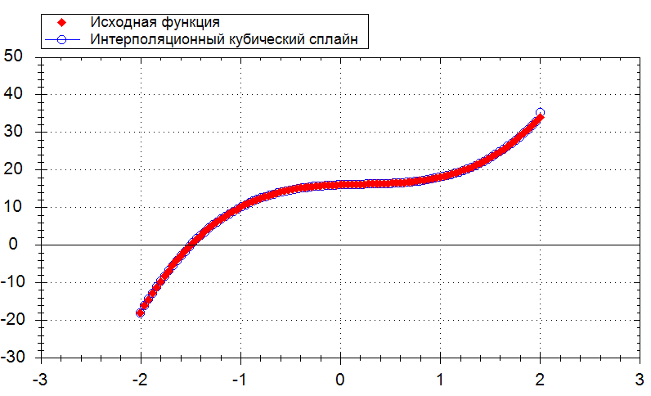

Рисунок Графики исходной функции и кубического сплайна

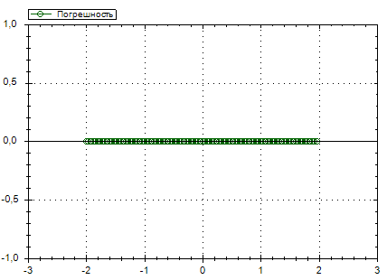

Рисунок График погрешности

2.

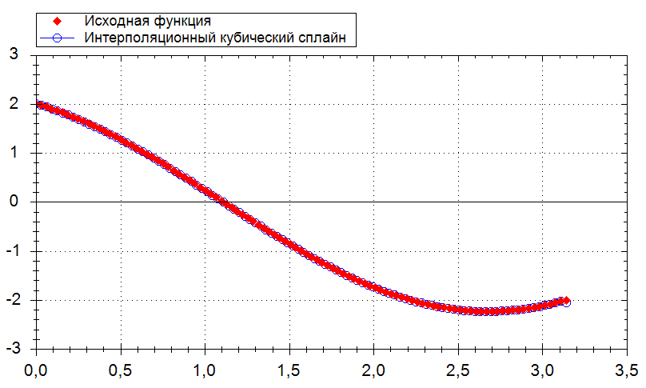

Рисунок Графики исходной функции и интерполяционного кубического сплайна

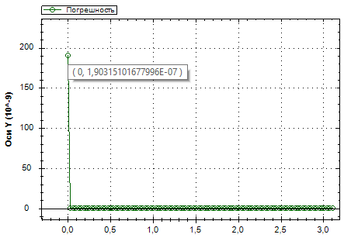

Рисунок График погрешности

Третья задача. Вывод

1. Эксперимент действительно подтверждает, что строится кубический сплайн. Для демонстрации этого возьмем функцию на отрезке для 2 подотрезков при ГУ: и построим для нее кубический сплайн:

В результате работы программы получим следующие коэффициенты

соответственно)



Округлив полученные коэффициенты составим соответствующие сплайны:

Ч.т.д.

1. Для первых двух функций из таблицы (см. «Вычислительный эксперимент») вычислительный эксперимент действительно демонстрирует пример сходимости интерполяционного кубического сплайна к интерполируемой функции при увеличении количества подотрезков разбиения.
2. Кроме того, вычислительный эксперимент демонстрирует пример расходимости интерполяционного кубического сплайна при увеличении количества подотрезков разбиения (для третьей функции из таблицы «Вычислительный эксперимент»).
3. Также в ходе вычислительного эксперимента была показана сходимость интерполяционного кубического сплайна при увеличении количества подотрезков разбиения в том случае, когда интерполяционный полином демонстрирует расходимость.
4. И, наконец, вычислительный эксперимент продемонстрировал влияние ошибок округления на точность полученного результата (см. п.1, «Выводы»).